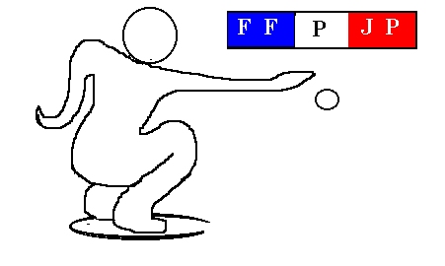
PETANQUE CLUB DE COURS-LA VILLE
Parc Poizat – 54, rue de Thizy – 69470 COURS-LA VILLE
SIRET 433 256 286 00017 – Code APE 226 C
Affilié à Fédération Française de Pétanque et Jeu Provençal-Déclaré en Préfecture le 19/01/70, n°2627
Agréé par le Ministère de la Jeunesse et des Sports le 16-05-1988, N° 69 88 559
N° de Club Sportif 069 01ET 0181 ET0181

A Cours-La-Ville, le 23 mars 2015,

COMPTE-RENDU DE REUNION
DU VENDREDI 27 FEVRIER 2015

Clubs présents : Belleville, Clochemerle, Couzon, Dommartin, Les Sauvages, Quincieux, Tarare, St Pierre la Palud, Cours-La-Ville, et Amplepuis.

Clubs absents excusés : St Laurent d’Oingt, Claveisolles.

Clubs absents dont nous avons omis de convier : Champagne. Nous avons envoyé un courrier au Président pour cet oubli en lui présentant toutes nos excuses.

Clubs absents non excusés : Dracé

- Ouverture de la réunion

Jean-Marc Chenal, Président du Pétanque Club de Cours-La-Ville, souhaite la bienvenue et remercie tous les participants pour leur présence et donne la parole à Edmond Pradet, Président du Challenge.
Monsieur Pradet le remercie à son tour pour son accueil chaleureux ainsi que les membres présents à cette assemblée. Ils remercient également le club de Couzon pour la bonne organisation de la précédente édition.

Après discussion entre chaque représentant de club, il a été voté qu’à partir de cette année le Club de St Laurent d’Oingt ne faisait plus partie du challenge, et qu’il est remplacé par Amplepuis, le Club des Petits Brotteaux.

Pour 2016, c’était au tour de Dommartin d’organiser cette compétition. N’ayant actuellement plus de terrains pour accueillir tous les pétanqueurs, nous remercions le club de Belleville, qui a bien voulu prendre en charge de cette organisation pour l’année 2016.
Pour les prochaines éditions, le calendrier est en suspens !!!!!!! A bon entendeur !!!!!!

- Clôture de la réunion

Monsieur Pradet et Monsieur Chenal remercient l’assistance pour l’attention apportée tout au long de cette réunion. Le Président du Pétanque Club de Cours-La-Ville clôture la séance et invite les représentants des clubs à partager le traditionnel verre de l’amitié et le repas convivial prévu à la fin de chaque réunion préparatoire.

Le Pétanque Club De Cours-La-Ville

